Association des Randonneurs du Pays Velauxien

Siège social : Maison des Associations – C hâteau des 4 Tours – 13880 VELAUX

Tel : 06.17.14.14.77

Mail : arpv13880@gmail.com Site Internet :http://www.arpv.fr/

Mardi 19 MARS 2024
Salon de Provence
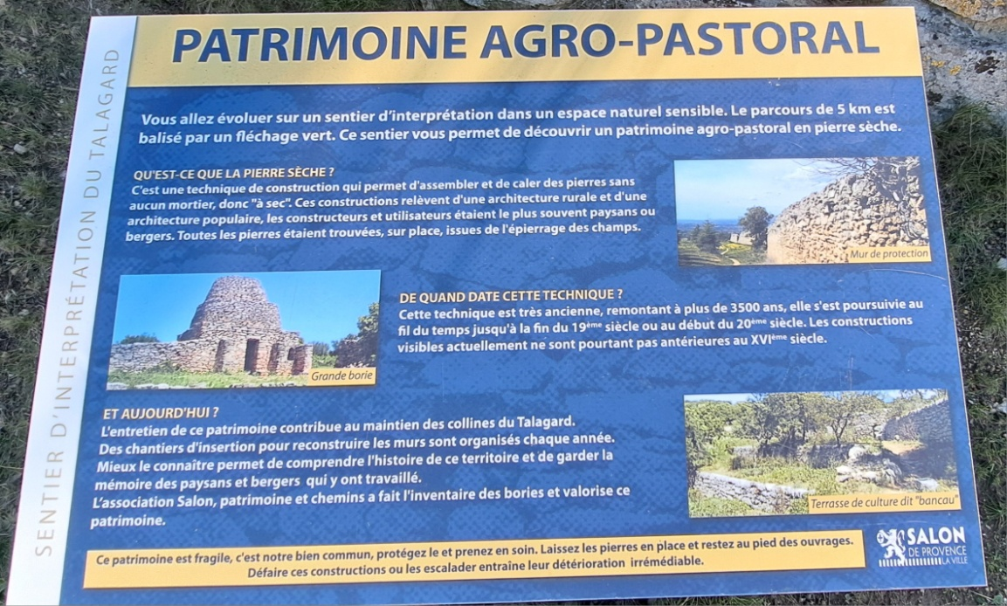
Sentier La Pastorale . Les Bories

Rendez-vous | 13h15 - ALDI | Départ | 13 h30
Longueur | 5.9km | Durée (hors arrêts) | 2h10
Pénibilité | P1 | Technicité | T1
Dénivelée cumulé | 210 m | Trajet voiture Km | 25.5 km
Observations : | Chaussures de randonnées et bâtons recommandées

Itinéraire: Velaux Direction La fare. Prendre la Vautubiere, traverser Lançon direction Salon de Pr. Passer devant l’hôpital et les Canourgue Commissariat. A la Sortie de Salon prendre 130 m a droite chemin de Talagard. (Gros panneau Autoroute Avignon) Apres le pont et le tunnel sous l’autoroute prendre route a droite chemin des Samboules. A 100m Parking départ randonnée a droite.
GPS : Départ rando 43.6574 5.1043
Reconnue par : Claude Ch ; Joseph A : Jean Michel B
Allo Claude : 0667205394

Infos co-voiturage
Trajet en km | Km A.R. | Tarif au Km  Euros | Coût voiture | Péage A.R. | Total coût  Transport
25.5 | 51 | 0.25 | 12.75 | 0 | 12.75 €
Coût à diviser par le nombre total de personnes dans le véhicule

